Elève : YAMANI Abdelkader
Seconde 2ELB
Baccalauréat Electrotechnique, Energie et Equipements Communicants
Lycée Clément Ader
37 bis rue Geneviève Anthonioz De Gaulle
91200 Athis Mons
Tel : 01.69.38.36.36 - Fax: 01.69.84.86.48

RAPPORT PFMP
Période de formation en milieu professionnel
du 6 février 2012 au 30 mars 2012

ENTREPRISE ASELEC

Tuteur : Monsieur Karou Année 2011-2012

REMERCIEMENTS

Je remercie Monsieur Karou qui m’a accueilli au sein de son entreprise et Monsieur Nguyen qui m’a donné énormément de conseilset qui m’a accompagné durant mon stage.

Je remercie mon grand-père qui m’a aidé à trouver ce stage.

Je remercie mon professeur principal Monsieur Tarendeau et Mme Dumoulin de m’avoir conseillé pour la rédaction de ce présent rapport de stage.

THANKS

I thank Mr. Karou who welcomed me in his company and Mr. Nguyen who gave me lot of advices and who followed me throughout my internship.

I thank my grandfather who helpedme find my work placement.

I thank my form tutor Mr.Tarendeau,Mrs. Dumoulin and Mrs. Roux who advised me for the writing of my work experience report.

SOMMAIRE :

I) Présentation de l’entreprise ASELEC : 3
Gérant : 3
Renseignements juridiques : 3
Organigramme de l’entreprise : 4
Logo publicitaire : 4
Plan de localisation: 4
II) Observation du métier d’électricien 5
Le métier d’Electricien aujourd’hui : (les informations ont été obtenues depuis Internet) 5
Le métier d’Electricien dans l’avenir : (les informations ont été obtenues depuis Internet) 7
Le bio-électricien : 7
Electricien spécialisé en énergies renouvelables : 8
Quel est le salaire moyen : 8
Conditions de travail : 8
Inconvénients du métier d’électricien : 8
Qualités souhaitées dans ce métier : 8
III) Mes activités pendant le stage 9
Chantier 54 rue de la Fayette à Paris (du mardi 7 février jusqu’au jeudi 16 février ) 9
Chantier à Paray Vieille Poste 14
Chantier à Asnières-sur-Seine (semaine du lundi 5 mars au 30 mars) 15
Trois déplacements 17
Retour sur le chantier d’Asnières-sur-Seine 18
IV) Récapitulatif des tâches que j’ai effectuées 27
V) Evaluation global du stage 27
VI) ANNEXE 28
Norme NF C 15-100 - Les spécificités de la salle d'eau 28

Présentation de l’entreprise ASELEC :

ASELEC est une petite entreprise d’électricité générale, constituée d’un gérant et de deux salariés. Elle est spécialisée pour tous les travaux d'électricité courants forts et faibles dans le bâtiment, telque :
- Pose de tableau électrique
- Câblage d'armoire électrique
- Interphonie
- Travaux de remise en conformité
- Alarme incendie
- Dépannage électrique

Gérant :

M.HOUCINE Karouné le 12/12/1954 (qui est un ancien élève du lycée Clément Ader).

Renseignements juridiques :

Raison sociale : ASELEC
Registre du commerce RCS : Evry B 419 441 373
Nom commercial : ENTREPRISE GEORGES FASSIO
Siège social :84 Avenue Maximilien de Robespierre 91550 Paray Vieille Poste
SIRET : 419 441 37300026
Forme juridique : Société à responsabilité limitée
Capital social : 7.622,45 EURO
Code activité : 4321A - Travaux d'installation électrique dans tous locaux
Date de création : 09/07/1998
Numéro de TVA : FR 70419441373
Nationalité : Française
Gérant : M. Houcine KAROU né le 12/12/1954

Organigramme de l’entreprise :

Logo publicitaire :

Plan de localisation:

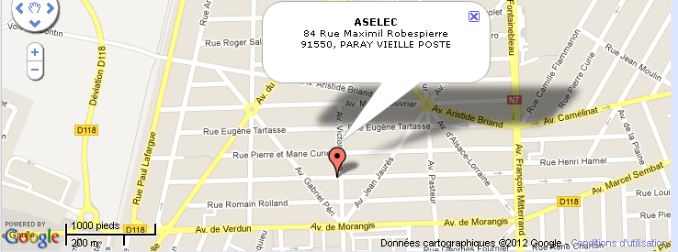

Observation du métier d’électricien

Le métier d’Electricien aujourd’hui : (les informations ont été obtenues depuis Internet)

Actuellement le métier d’électricien peut s’exercer dans les domaines suivants :

- l’aéronautique
- lebâtiment
- l’automobile
- en bio construction
- l’industrie

Le secteur des électriciens recense presque 26 métiers différents :

- Technicien en climatisation :
Il installe, entretient et répare les systèmes de climatisation.

- Tableautier :
Il travaille à l'atelier, où il monte des tableaux de commande et de distribution électriques qui seront installés dans des usines, des halles de production, des immeubles de bureaux, etc.…

- Réparateur d'appareils électriques et électroniques :
Il répare tous les appareils électroménagers, comme les percolateurs, les téléviseurs, les lave-linges et les lave-vaisselles.

- Technicien de maintenance :
Il répare et adapte des systèmes complexes, exemples: les chaînes de production automatisées, les installations électriques pour l'alimentation des machines industrielles et les installations de chauffage industriel.

- Installateur électricien en nautique :
Les bateaux disposent de toutes sortes d'équipements électriques. L'installateur électricien en nautique se charge de leur installation et de leur entretien.

- Poseur de canalisations et câbles aériens et souterrains :
Le poseur de canalisations et câbles aériens et souterrains place toutes les canalisations nécessaires pour l'éclairage routier, l'internet, la télédistribution et le téléphone. Il s'occupe aussi d'installer, de réparer et d'entretenir l'éclairage public.

- Technicien des arts de la scène :
Il est responsable de la lumière et du son lors d'événements organisés en salle ou en plein air (comme des concerts, des festivals de musique ou des représentations théâtrales.

- Technicien en automatisation :
Le technicien en automatisation installe des systèmes automatisés, comme les tapis roulants ou les portes automatiques. Il s'occupe bien sûr aussi de leur entretien et de leur réparation.

- Technicien en haute tension :
Il s'occupe de l’installation, du raccordement, de l’entretien et de la réparation des câbles haute-tension.

- Technicien d'installations parafoudre :
Il est spécialisé dans les systèmes de protection contre la foudre.

- Technicien en équipements électriques de piscine :
Il s’occupe de l’installation, de l’entretien et de la réparation des équipements électriques des piscines (pompes, filtres, éclairage, chauffage, etc…).

- Technicien d'enseignes lumineuses :
Il installe, entretient et répare toutes les enseignes lumineuses (les néons, les lettres lumineuses, les écrans lumineux..).

- Technicien en installations de chauffage :
Il entretient et répare les composants électriques d'installations de chauffage.

- Installateur électricien tertiaire :
Il place les installations électriques (l'éclairage, la répartition de l'énergie, la climatisation et des systèmes de mesure et de régulation) dans les immeubles de bureaux et autres grands bâtiments non industriels.

- Monteur en données électroniques et télécommunications :
IL installe les boîtiers sur les poteaux et les façades pour permettre les contacts à longue distance via le câble. Pour ce faire, il suit les instructions du technicien en données électroniques et télécommunications.

- Bobineur :
Il place des bobines dans des appareils électriques tels que des moteurs et des transformateurs. Avant cela, il détermine la bonne épaisseur du fil de bobinage et évalue le nombre de tours nécessaire.

- Installateur électricien résidentiel :
Il travaille dans les habitations. Il y installe les systèmes électriques (câbles, prises de courant, points lumineux, interrupteurs...).

- Installateur électricien industriel :
L'installateur électricien industriel travaille dans les halles de production et autres environnements industriels. Il s'y occupe des installations électriques générales, des canalisations et câbles, des tableaux et des systèmes automatisés.

- Technicien en systèmes d'alarme incendie
Il monte, entretient et répare les systèmes de détection d'incendie et de fumée.
Il installe les composants électriques des centrales d'alarme incendie.

- Technicien en domotique :
Le technicien en domotique installe, entretient et répare les systèmes de domotique (une commande centrale suffit pour tout gérer, des lumières qui s'allument toutes seules au chauffage qui s'éteint lorsque la maison est vide).

- Technicien en systèmes d'accès et contrôle d'accès :
Il installe, entretient et répare les lecteurs de badges, caméras vidéos, capteurs de mouvements et autres éléments des systèmes de contrôle d'accès.

- Monteur frigoriste :
Il installe des systèmes frigorifiques (comptoirs frigos, chambres froides, camions frigorifiques...).

- Technicien frigoriste :
Le technicien frigoriste dirige le monteur frigoriste pour l'installation de systèmes frigorifiques. Il est aussi responsable des contrôles, des entretiens et des réparations.

- Technicien en données électroniques et télécommunications :
Il travaille avec une équipe de monteurs pour poser des câbles pour les communications à longue distance. Il donne les instructions pour que les câbles soient bien reliés aux applications qui utilisent le réseau: le téléphone, l'internet, la télévision...

- Installateur électricien en aéronautique :
Il installe, entretient et répare les systèmes électriques dans un avion.

- Technicien en systèmes d'alarmes et anti-intrusion :
Il installe, contrôle et répare les sirènes, caméras vidéos, capteurs et autres composants des systèmes d'alarmes et anti-intrusion.

Le métier d’Electricien dans l’avenir : (les informations ont été obtenues depuis Internet)

Avec le progrès, le métier l’électricien est en constante évolution et l’on voit apparaître de nouvelles compétences telles que :
- la domotique (communication, confort et sécurité des pavillons)
- ou l’immotique (communication, confort et sécurité des immeubles) qui permettent à l’électricien d’intervenir sur le câblage des liaisons informatiques et de la téléphonie,
- l’installation et le réglage de la vidéo surveillance, des systèmes d’alarmes,
- la gestion du chauffage ou de la climatisation.
- De plus des connaissances en électroniques sont de plus en plus recherchées par les employeurs.

De plus, grâce au développement des énergies renouvelables, les compétences, la formation et les domaines d’interventions de l’électricien vont évoluer.

Ces énergies sont produites à partir de sources d'énergie renouvelables ayant un faible impact sur l'environnement tel que :
- le soleil,
- le vent,
- la chaleur de la terre,
- les chutes d'eau,
- la marée
- les déchets de végétaux.

Le bio-électricien :

Est un électricien qui réalise l’installation électrique d’un bâtiment, de manière à supprimer la nocivité des CEM (Champs Electro Magnétiques) pour la santé de ses occupants.

Pour diminuer l’exposition aux champs électromagnétiques, le bio-électricien identifie et réduit ces champs, et augmente la distance entre l’émetteur des pollutions (câbles électriques et les appareils) et les personnes.
De plus en plus de personnes, sensibles à l’éco-construction, sollicitent les services d’un bio électricien, notamment lors de la construction ou de la rénovation de leur habitat.

Le marché est en progression constante et devrait être boosté par le développement des maisons en bois, qui nécessitent plus que d’autres, une installation électrique bio compatible, car ce matériau propage les champs électriques.

Electricien spécialisé en énergies renouvelables :

Est un électricien spécialisé dans la mise en œuvre d’équipements fonctionnant avec des énergies renouvelables et permettant d’améliorer l’efficacité énergétique des bâtiments.
C’est l’expert des installations photovoltaïques, du petit éolien et des pompes à chaleur.

Quel est le salaire moyen:

- Débutant : 1300 à 1800 € net par mois
- Chef d’équipe : 1800 à 2300 € net par mois
- Electricien indépendant : 4750 € brut par mois, en fin de carrière

Conditions de travail :

- Un électricien peut avoir des horaires normaux ou travail posté (3x8H) de nuit ou en astreinte
- L’électricien peut travailler en intérieur comme en extérieur.

Inconvénients du métier d’électricien :

- des postures inconfortables
- des charges lourdes à transporter
- travailler dans le bruit et la poussière
- risque d’électrocution

Qualités souhaitées dans ce métier :

- être très vigilant afin appliquer les normes de sécurité et de conformité
- avoir le sens de l’observation
- avoir l’esprit d’analyse et de résolution de problèmes
- avoir l’esprit d’équipe
- être autonome

Mes activités pendant le stage

Lundi 6 février :

J’ai passé ma journée avec Monsieur Karou (mon tuteur de stage), nous sommes alléschercher du matériel dans un grand magasin spécialisé dans le matériel d’électricité, situé à Savigny sur Orge. Nous nous sommes procurés des disjoncteurs de la marque Legrand, des goulottes, un interphone, des caches pour des prises et des wagos à trois trous.

M. Karou m’a confié des wagos et des caches pour des prises, afin que je les apporte avec moi le 7/02/12, sur un chantier de rénovation électrique d’un appartement à Paris au 54 rue la Fayette.

Ensuite, nous sommes partis chez une personne qui habite un pavillon à Chilly-Mazarin pour changer son interphone qui ne fonctionnait plus ; malheureusement elle n’était pas à son domicile.

Puis, nous sommes ensuite allés acheter une perceuse et une visseuse dans un magasin situé à Morangis.

Chantier 54 rue de la Fayette à Paris (du mardi 7 février jusqu’au jeudi 16 février )

Le mardi 7 février, est mon premier jour sur le chantier situé dans des locaux professionnels :
- au 54 rue la Fayette 75009 (4ème étage porte de droite)

Photo de l’immeuble :
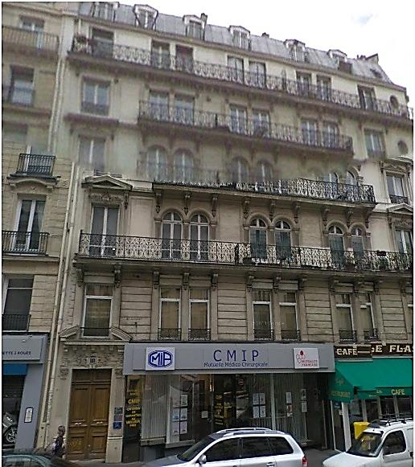

Photo prise à partir de googlemaps.

Objet des travaux :

Rénovation de l’installation électrique des locaux, car elle n’était pas aux normes actuelles, mais demandée par le client.

Description des locaux :

- Une salle de réception, une chambre, une cuisine,une entrée, un sas, un bureau, un W.C.

Description des travaux à réaliser:

- rénovation du local
- remise aux normes électriques avec une installation électrique encastrée
- démolition d’une cloison

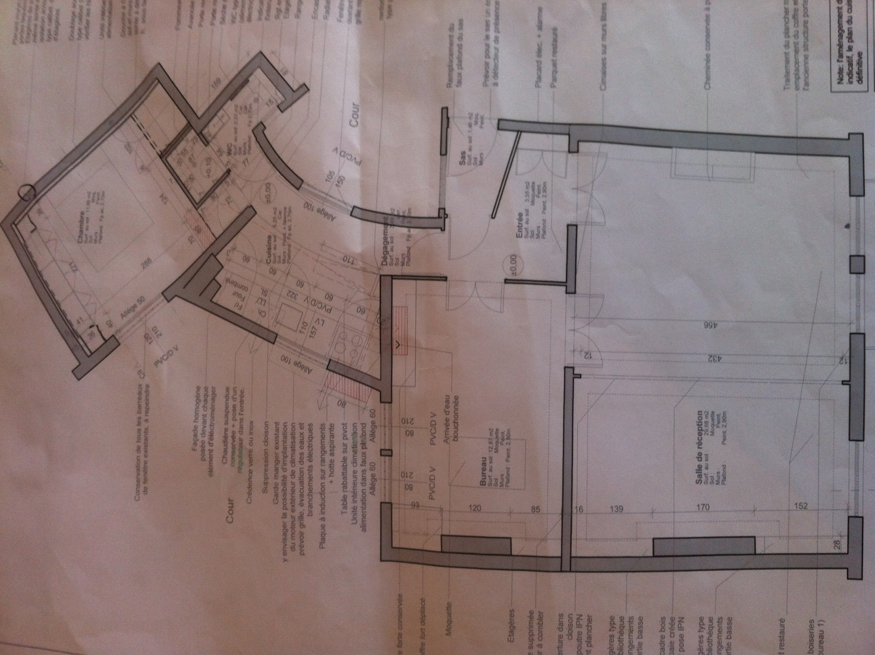

Plan des locaux

Description des tâches que j’ai effectuées durant la semaine du 7 février jusqu’au jeudi 16 février :

- Réalisation de saignées dans les murs :

- Mon collège électricien a effectué les tracés au feutre rouge pour des découpes, des saignées et l’emplacement des plots sur les murs (qui sont en placostyle).
- J’ai percé à l’aide d’une scie cloche, les trous de l’emplacement des boites.
- A l’aide d’un marteau et d’un burin j’ai dégagé les saignées et l’emplacement des boites.
- Et j’ai ajusté la saignée, toujours avec le marteau et le burin, afin que la gaine rentre parfaitement dans la saignée.

- Pose de la gaine :

- Ensuite, j’ai inséré la gaine dans la boite du haut, puis je la place dans la rainure, puis dans la boite du bas.
- Enfin, j’ai pu reboucher la rainure avec du plâtre que j’ai minutieusement préparé.

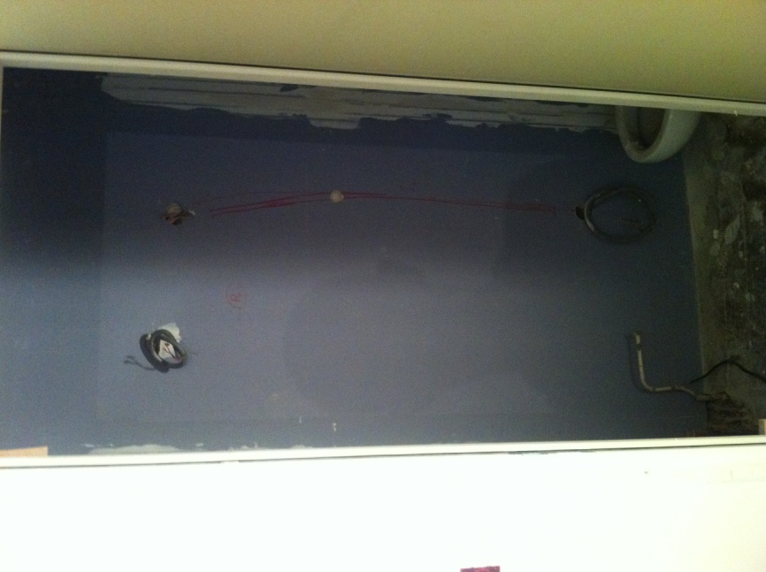

Tracé de la saigné en rouge

- Nettoyage

- J’ai gratté le mur avec un couteau-à-plâtre pour que cela soit propre.
- Une fois fini cette activité, j’ai nettoyé mon plan de travail.

- Utilisation du testeur

- J’ai effectué des tests à l’aide d’un testeur pour voir ce que commandait le disjoncteur, ensuite on notait les informations sur un carnet, tout ça avec Monsieur Nguyen.

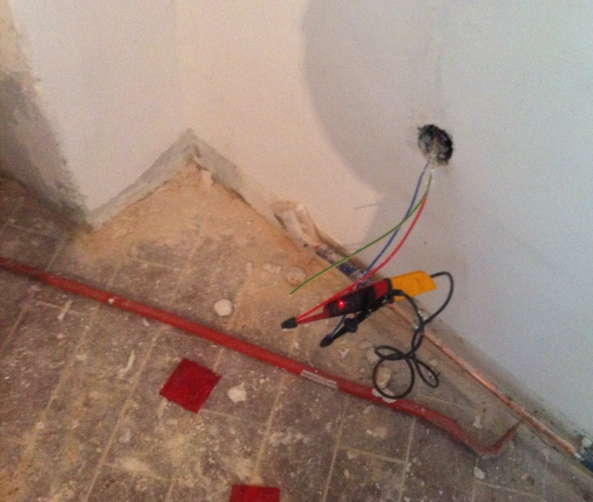 |  | 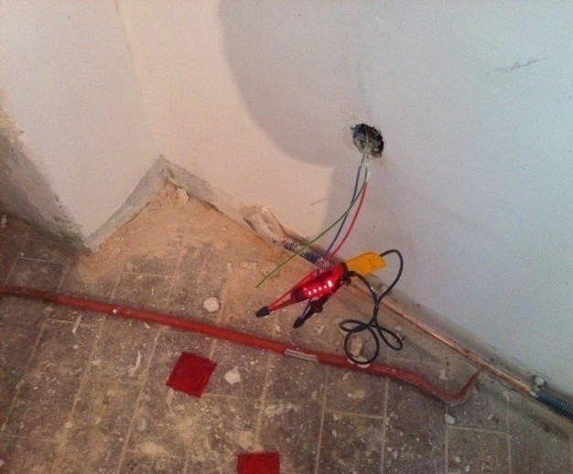
Pas de courant | Présence de courant

- J’ai aussi monté des prises

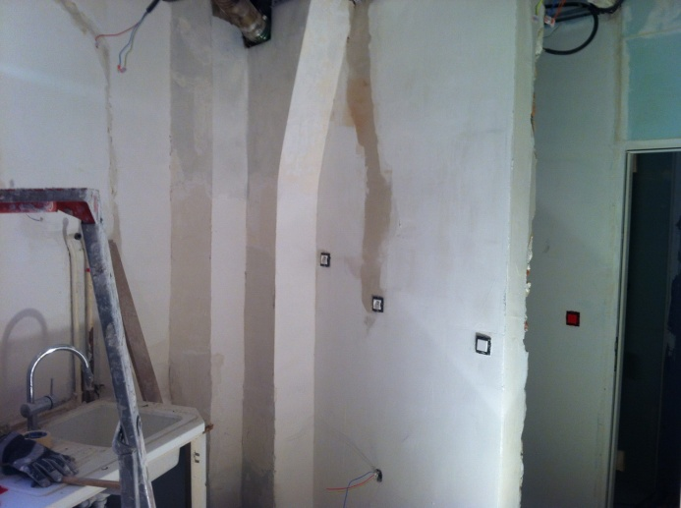
Sur cette photo on peut voir les prises que j’ai montées

- J’ai posé 3 prises et 2 goulottes dans la cuisine, et j’ai tiré des câbles.
Ces 3 prises vont servir à alimenter un four, un lave linge et unmicro-onde.

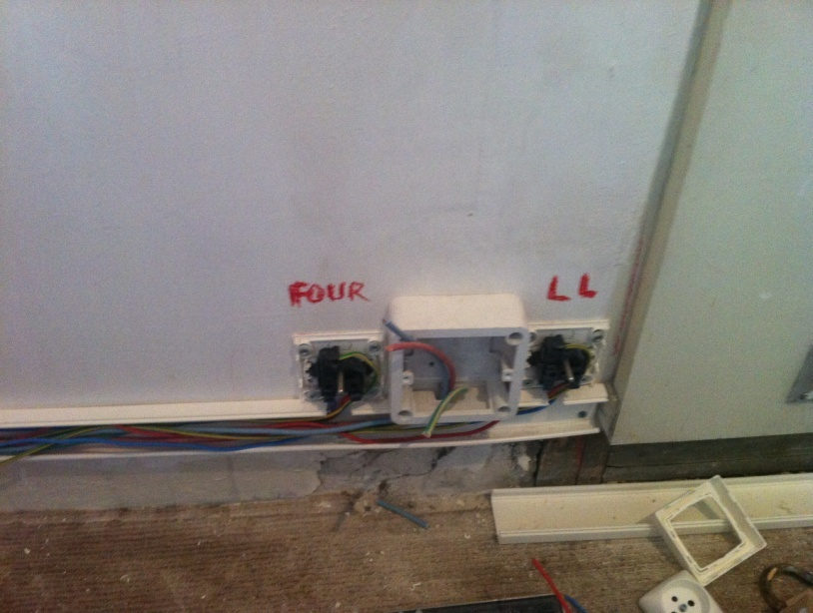
Les 3 prises que j’ai posées

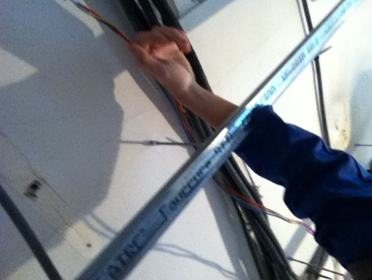 | 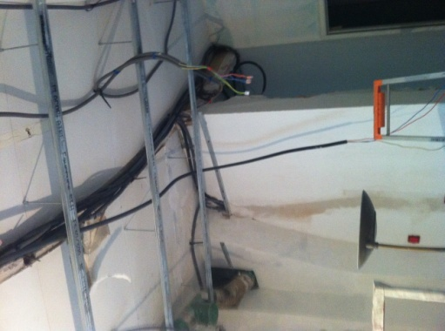 | 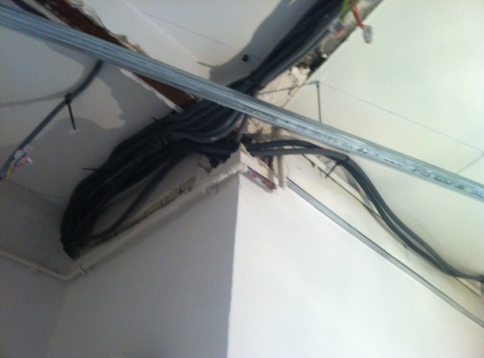
Sur cette photo on voit ma main en train de tirer des câbles | Voici les gaines qui passent au dessus du faux-plafond

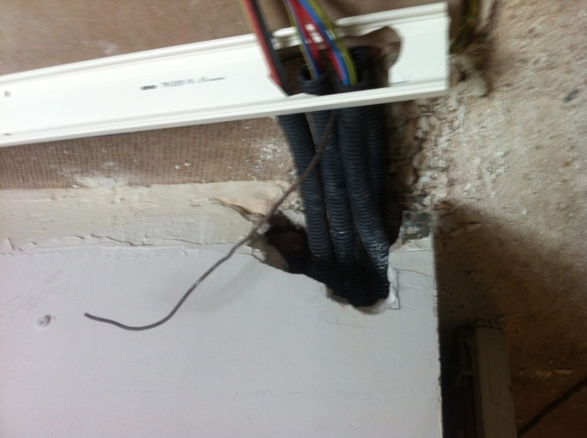 | Sur cette photo, on peut voir le trou que j’ai agrandi à l’aide d’une perceuse à percussion, parce que le trou était trop petit, afin que les gaines passent correctement dans la goulotte sans être gênées.

Chantier à Paray Vieille Poste

Vendredi 17février :

Nous avons effectué une mise aux normes chez un client qui habite un pavillon à Paray vieille Poste,
- J’ai observé M.Nguyenremplacer le tableau électrique ci-dessous qui contenait des porte-fusibles par un autre tableau avec des disjoncteurs.

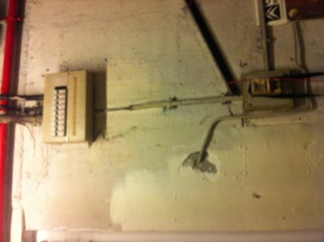

- Monsieur Nguyen m’a demandé de poser deux prises dans la salle de bain en veillant à respecter les normes NF C 15-100 (cf. annexe Norme NF C 15-100 les spécificités de la salle d'eau).

- Puis une mise à la terre : il y avait déjà des fils de terre qui partaient des prises au tableau mais qui n’étaient pas reliées à la terre donc on s’en est occupé

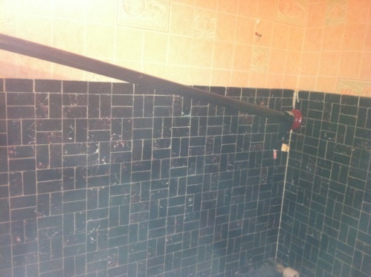 | 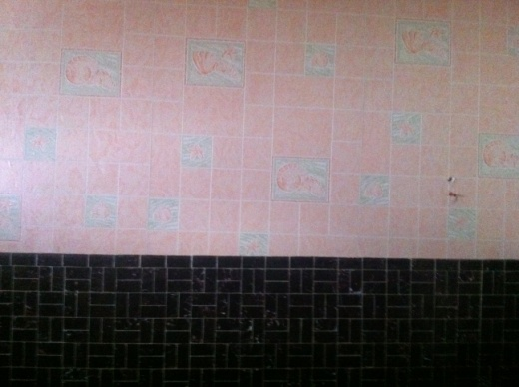 | 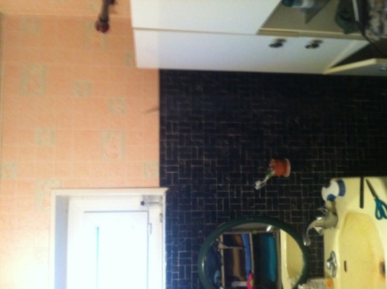
Photos de la salle de bains sans les prises

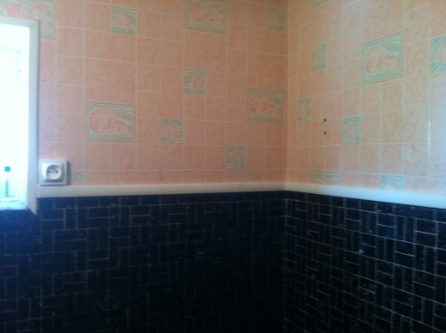 | 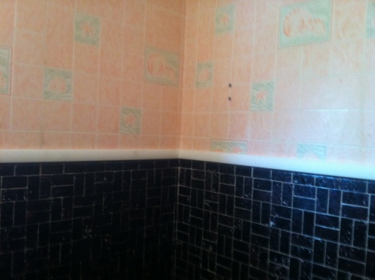 | 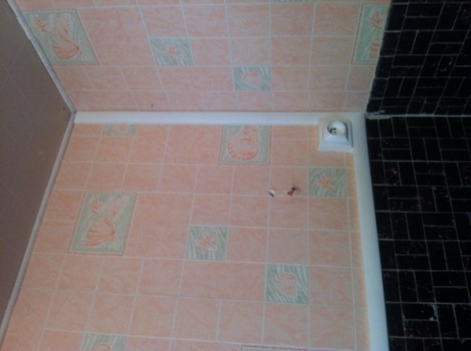
Photos prises dans la salle de bains après que j’ai posé les deux prises et les goulottes

Période de vacances du lundi 20/02/2012 au vendredi 2/03/2012

Chantier à Asnières-sur-Seine (semaine du lundi 5 mars au 30 mars)

Reprise du stage le lundi 5 mars :

Premier jour sur le chantier situé au 20 rue Daniel à Asnières-sur-Seine situé dans un pavillon.

Ce jour là, nous étions trois sur le chantier : le patron, un ouvrier et moi-même.

1ère étape :
A l’arrivée sur le chantier, nous avons déchargé tout le matériel du camion pour éviter « les aller – retour ».

2ème étape :
- Dans la maison, nous avons commencépar enlever toute les anciennes installations électriques (prises, interrupteurs, plinthes, câbles, ancien tableau électrique, éclairages (spots sous les faux-plafonds, ampoules, douilles).
- J’ai aussi enlevé deux radiateurs électriques fixés au mur.

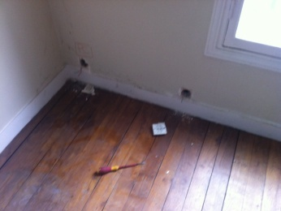 | 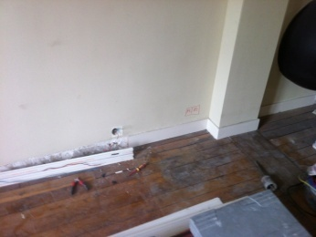
J’ai pris cette photo lorsque j’étais en train de démonter des prises | J’ai pris cette photo lorsque j’étais en train de déposer des fils et les plinthes
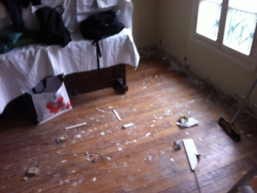 | 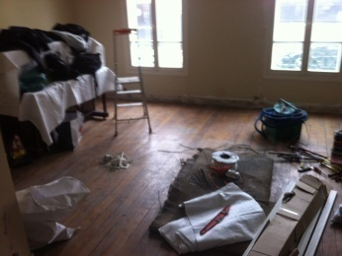
Les débris après avoir fait mon travail | J’ai passé un coup de balai ainsimon travail est terminé

Mardi 6 mars :

- J’ai démonté plusieurs prises et interrupteurs pour y enlever les fils qui étaient encore à l’intérieur pour pouvoir les trier.
- Nous avons aussi continué le même travail que le lundi 5 mars.
- L’après-midi nous avons commencé à faire des trous dans les murs et dans le sol pour pouvoir faire passer les gaines et aussi pour pouvoir mettre les futures prises et interrupteurs.

Mercredi 7 mars:

- Pour pouvoir faire passer une gaine dans un mur de la véranda, un électricien à l’aide d’une rainureuse a tracé une tranchée.
- J’ai enchainé ensuite avec une perceuse à percussion.
- Puis, j’ai fini avec un burin et un marteau pour les endroits inaccessiblesavec la perceuse.
- Enfin, j’ai pu faire traverser les gaines à travers le mur.

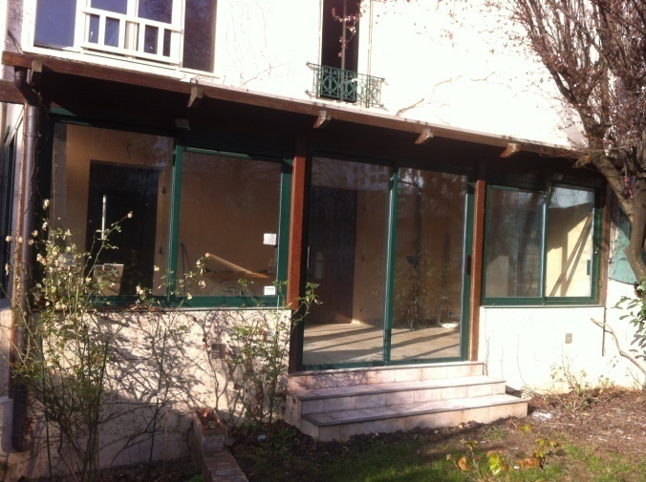 | 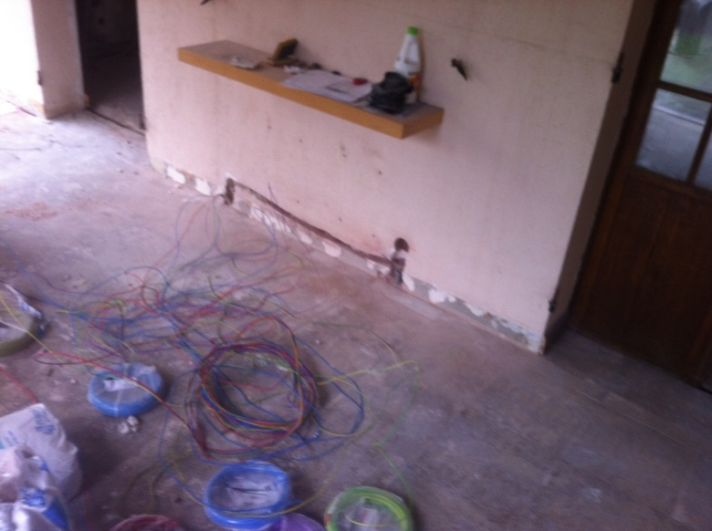
Véranda de la maison | Saignée réalisée dans un mur de la véranda

- Une fois le travail fini, j’ai nettoyé après mon passage et j’ai aussi rangé correctement le matériel que j’ai utilisé.

- Monsieur Nguyen m’a demandé de l’aide pour tirer les câbles pour les faire passer dans les gaines. Nous avons tiré plusieurs câbles de différentes couleurs pour les relier au tableau.

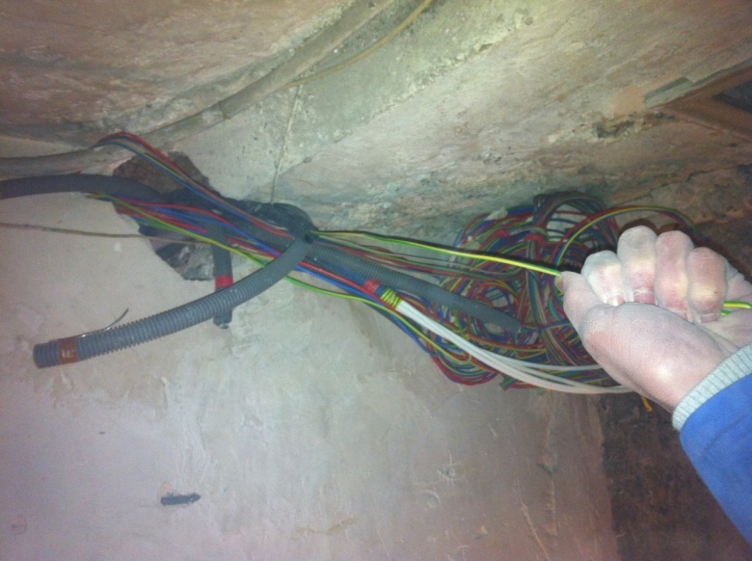 | 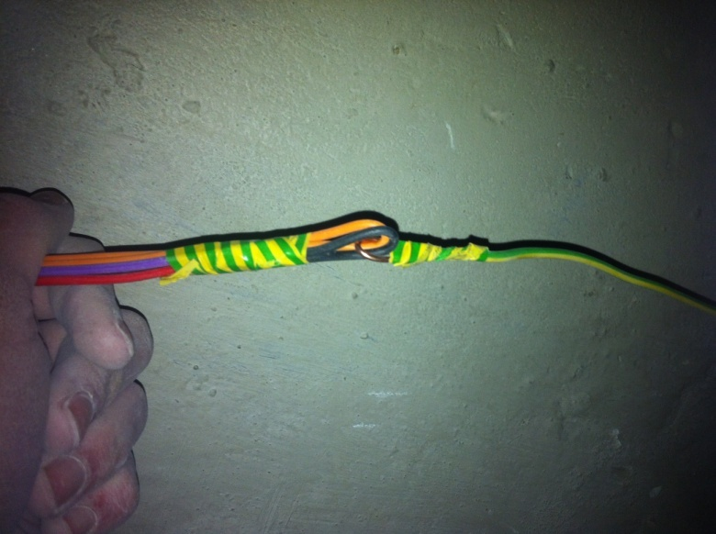
Sur cette photo, j’étais en train de tirer un câble, au bout duquel il y avait plusieurs fils de différentes couleurs qui sont à relier au tableau électrique

- Nous avons aussi posé une bâche pour protéger le sol, lorsqu’on mettra du plâtre sur du mur pour éviter d’abîmer ou tâcher le sol.

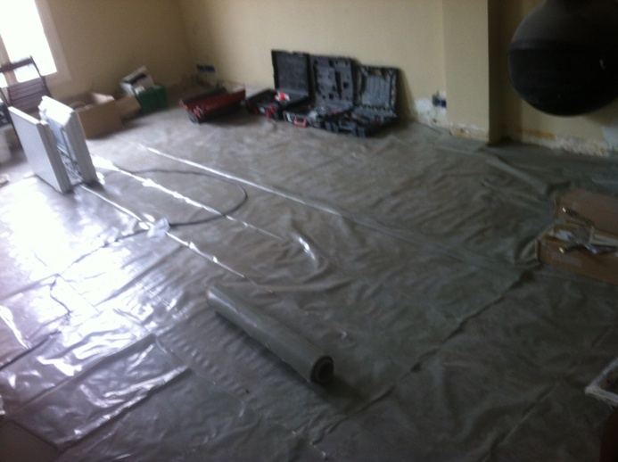 | 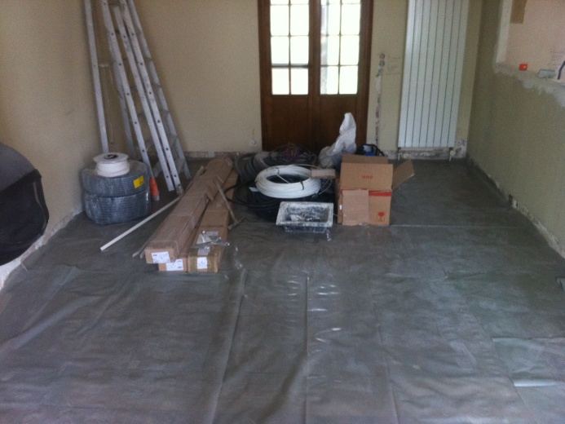
Bâche posée pour protéger le sol

Trois déplacements

Jeudi 8 mars :

Aujourd’hui, j’étais avec monsieur Karou, le patron d’ASELEC, nous avons fait 3 déplacements :

- Le premier pour aller chercher le matériel nécessaire pour pouvoir travailler,
- Le deuxième pour aller chez le premier client de la journée qui avait un problème avec ces compteurs électriques,
- Le 3éme c’était pour poser un compteur électrique mais non relié (c’est l’entreprise ERDF qui doit faire un contrôle et le raccorder).

Retour sur le chantier d’Asnières-sur-Seine

Vendredi 9 mars :

- Nous avons tiré plusieurs câbles jusqu’au futur tableau des disjoncteurs.
- J’ai aussi dévissé une ancienne baguette métallique qui permettait de tenir l’ancien faux plafond.

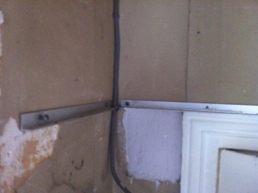 | 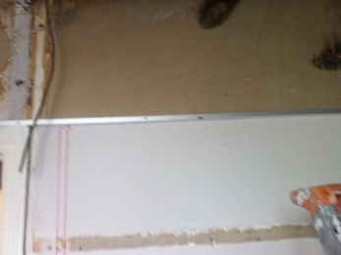 | 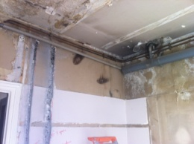
Photos avant avoir enlevéles baguettes métalliques |  | Photos après avoir retiré les baguettes métalliques

- J’ai aussi démonté un ancien éclairage qui était juste à coté de la porte d’entrée

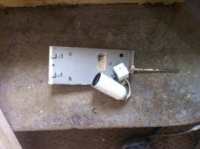 | 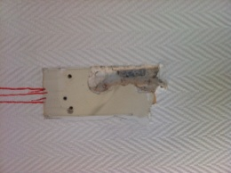
Voici l’éclairage que j’ai retiré | Ici l’endroit ou était fixé l’éclairage

Lundi 12 mars :

- Nous avons reçu une livraison sur le chantier et j’ai vérifié s’il y avait tout le matériel. il manquait un marqueur noir alors j’ai prévenu Monsieur Nguyen, alors nous avons téléphoné au fournisseur, nous lui avons signalé qu’il manquait un marqueur et il nous a répondu qu’il avait été pris au comptoir par Monsieur Karou.

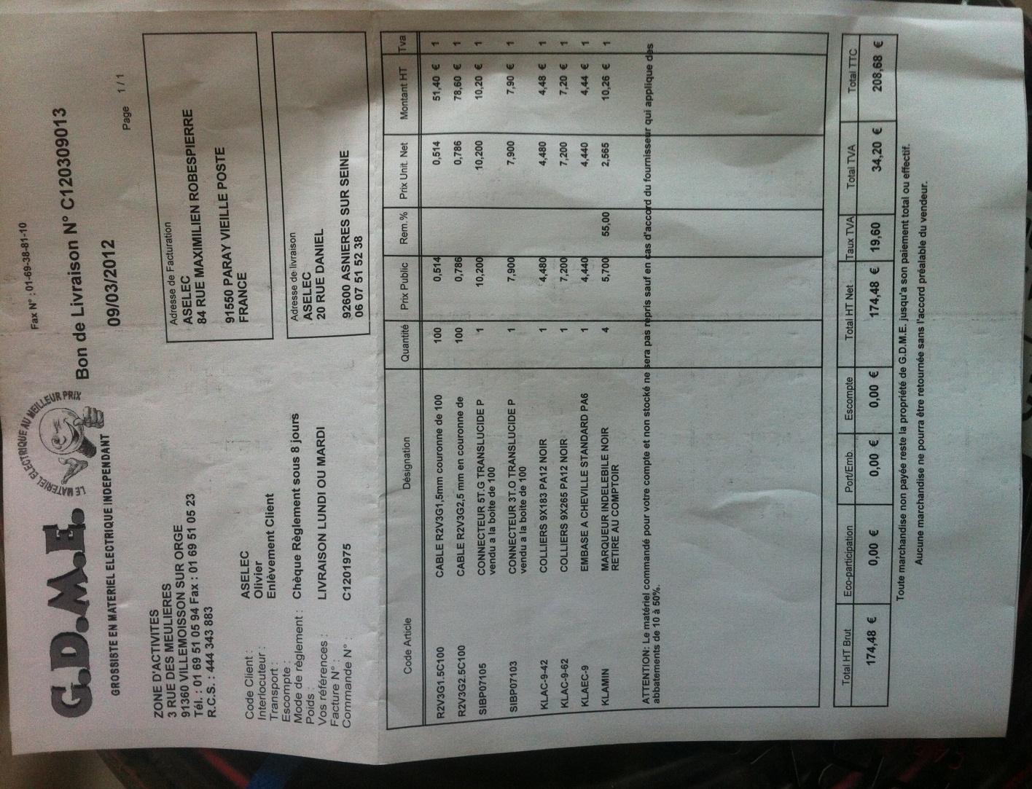
Bon de livraison

- J’ai aussi effectué un trou dans un mur sous le plafond pour pouvoir faire passer un câble qui n’a pas besoin de gaine,à l’aide d’une perceuse.

- J’ai marqué avec un crayon rouge, l’endroit où je devais faire le trou.

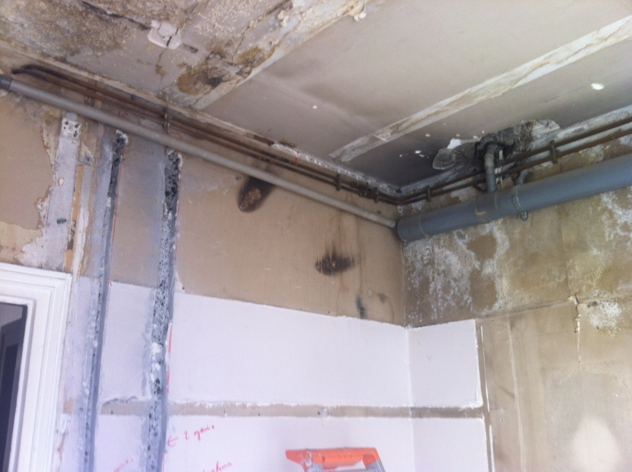 | 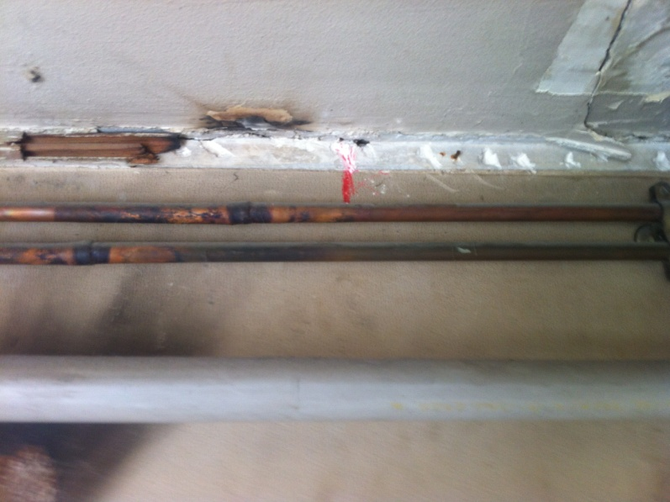
Emplacement en rouge du trou que je vais effectuer, juste au-dessus des tuyaux de plomberie

- J’ai aussi démonté 2 portes dans la salle de bain pour pouvoir effectuer des installations électriques sans être gêné.

Mardi 13 mars :

- Dans le couloir, j’ai bouché une saignée avec du plâtre.
- J’ai aussi cassé une partie du mur pour pouvoir faire passer une gaine dans le salon.
- J’ai découpé un pot pouvoir l’installer dans le mur sans qu’il soit gêné par la gaine.
- J’ai aussi fait des trous dans du placostyle avec une visseuse et une scie cloche pour pouvoir installer les prises et les interrupteurs dans la cuisine.

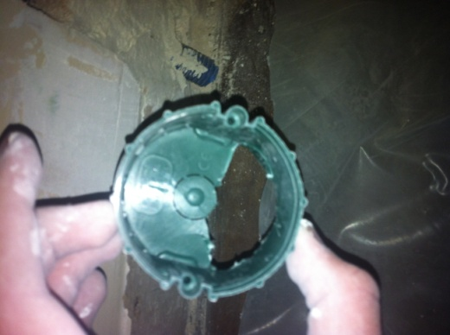 | 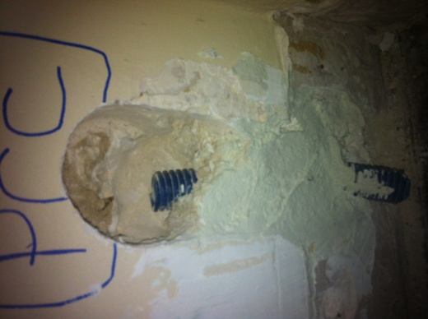 | 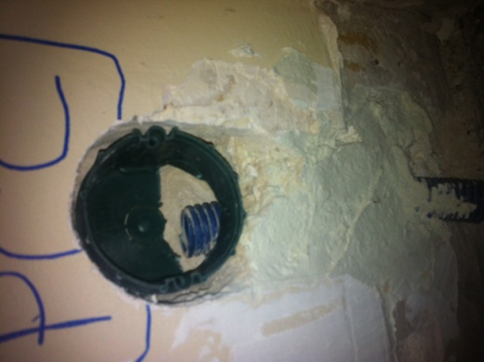
J’ai préalablement découpé le pot pour qu’il puisse entrer dans le trou qui accueillera le pot sans être gêné par la gaine | Le trou qui accueillera le pot | Le trou + le pot

Avant :  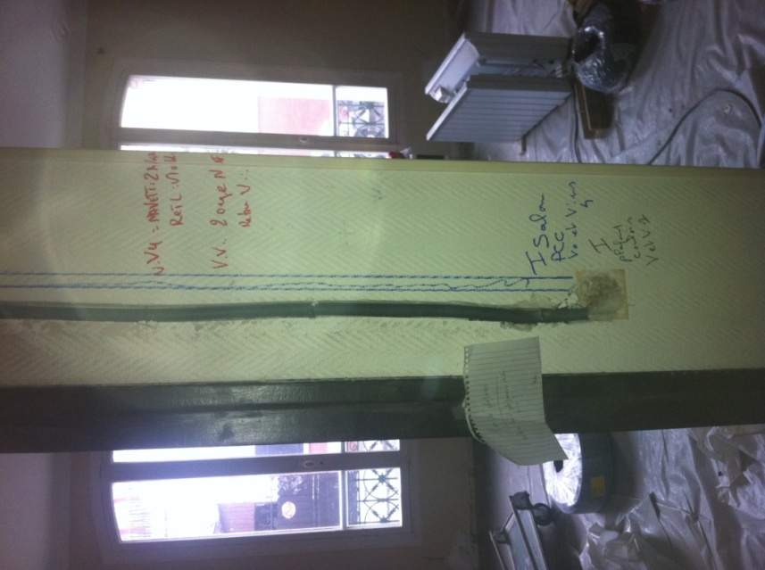 | Après :  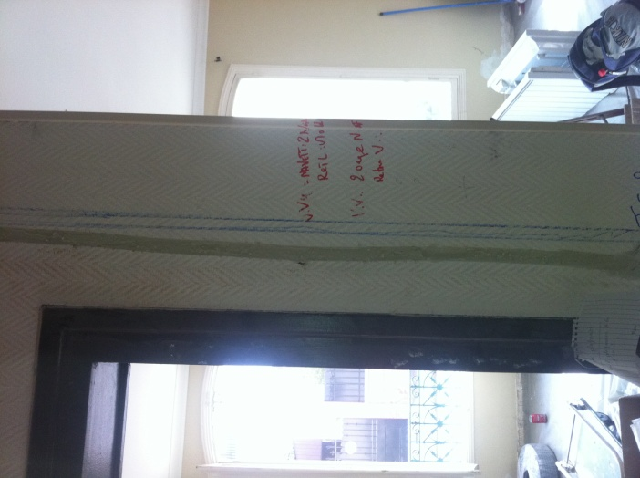
C’est une saignée dans laquelle j’ai mis une gaine

Mercredi 14 mars :

- Nous avons installé une goulotte dans la cuisine pour pouvoir ranger les fils à l’intérieur.

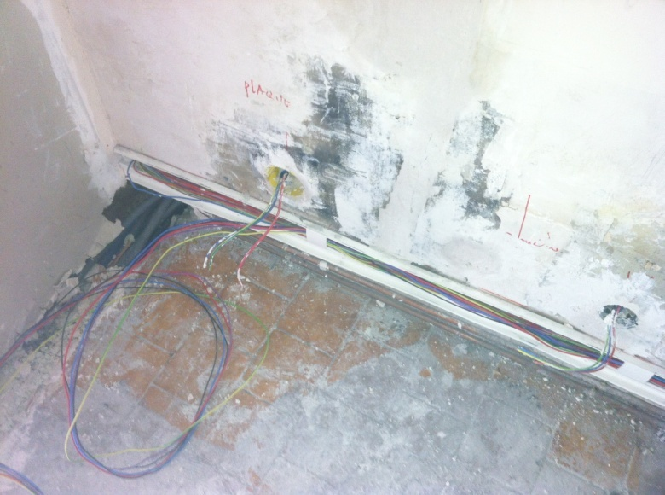 | 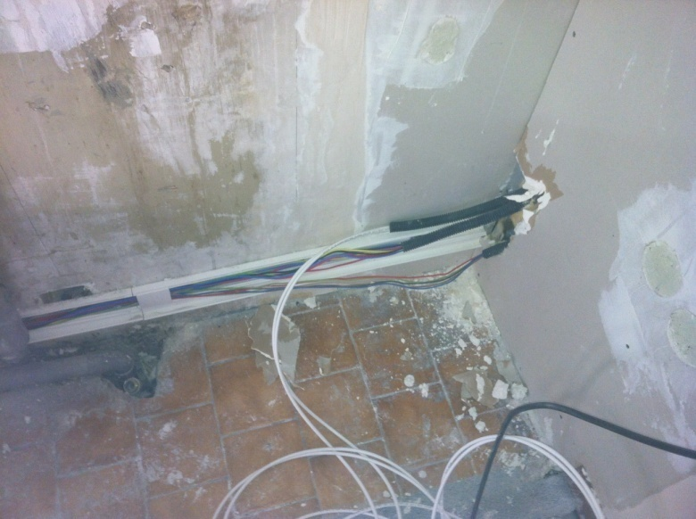
J’ai pris ces photos lorsque j’étais en train de faire passer les câbles dans la goulotte, il y avait beaucoup de câbles. Ensuite, ces câbles une fois arrivés à l’angle du mur, ils traversent le mur pour directement rejoindre le tableau électrique.

Jeudi 15 mars :

- Ce jour là nous avons commencé par attaquer le 1erétage, je me suis occupé à enlever tous les éclairages.
- J’ai aussi démonté deux portes dans la salle de bain avec l’aide de Monsieur Nguyen.
- J’ai refermé une goulotte au RDC, voir photo ci-dessous :

Avant :  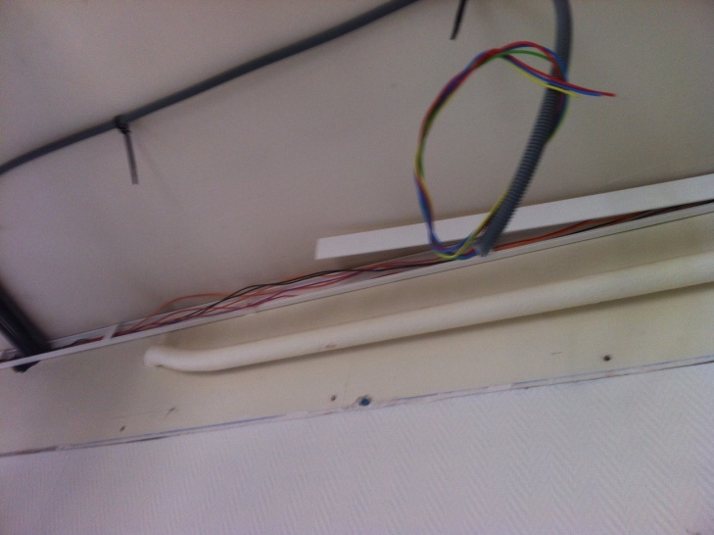 | Après :  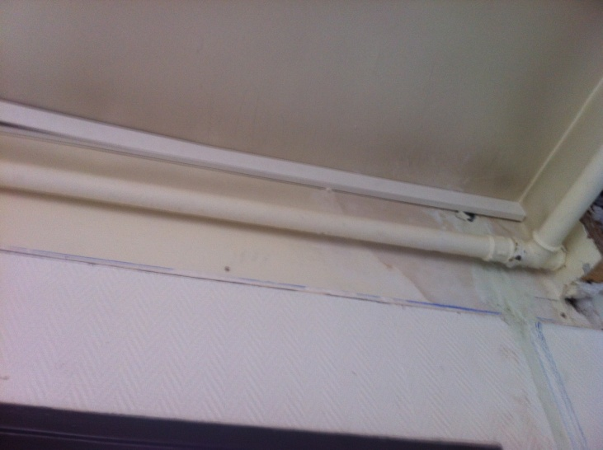

Du vendredi 16 mars au mardi 20 Mars :

Nous avons travaillé dans le grenier de la maison pour pouvoir :
- faire passer les gaines dans le grenier,
- faire des trous dans les poutres pour pouvoir faire passer les gaines à travers les poutres en bois.

Les câbles que nous avons fait passer dans le grenier permettront d’alimenter les éclairages sous le plafond.

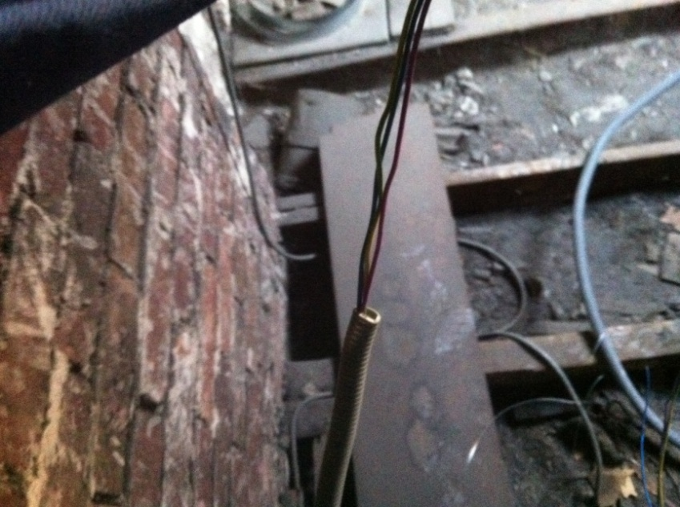 | Photos prises dans le grenier, j’étais en train de tirer un câble dans le grenier pour le faire passer d’un interrupteur jusqu’à un éclairage (lustre).

Mercredi 21 Mars :

- J’ai retiré un spot situé à l’extérieur pour pourvoir y faire passer une gaine qui va du spot jusqu'à un interrupteur.
- J’ai aussi démonté tout seul un tableau.
- Et nous avons continué à faire des trous dans les poutres en bois dans le grenier.
- Dans la salle de bain au 1er étage, j’ai fait plusieurs trous avec une visseuse et une scie cloche pour pouvoir faire passer 2 gaines.

Avant :  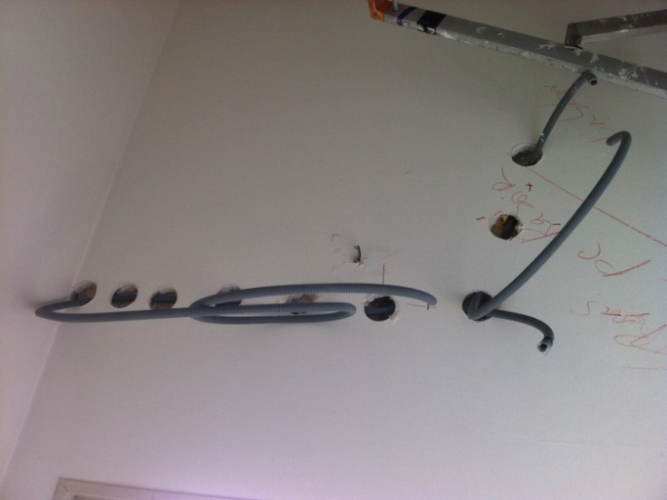 | Après :  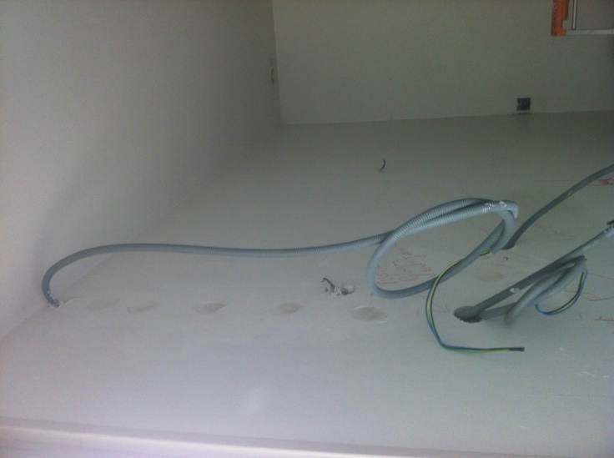
Sur cette photo j’étais en train de percer des trous avec une scie cloche pour pouvoir faire passer une gaine dans le mur, il ne faut pas oublier qu’il y aura un faux-plafond | Le lendemain j’ai préparé du plâtre pour pouvoir reboucher les trous que j’avais faits

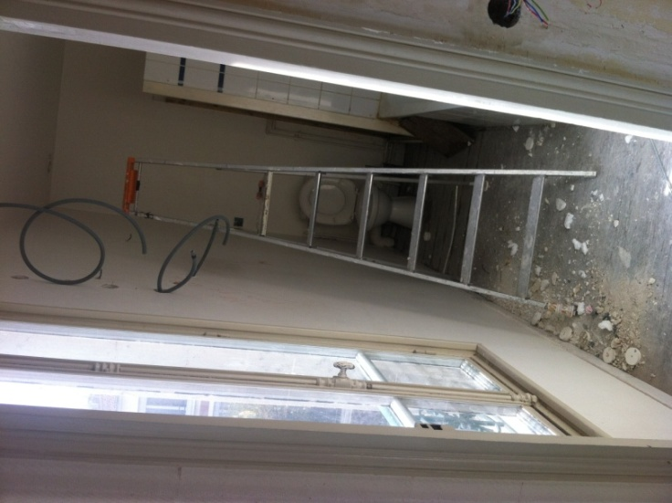 | 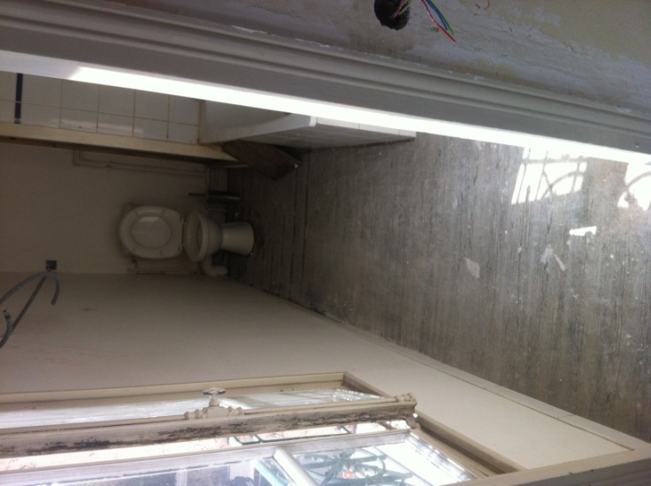
Ici la poussiére et les débrits que j’ai fait en faisant le travail qui m’a été demandé. | Lorsque j’avais fini de percer des trous, j’ai nettoyé tout ce qui était par terre.

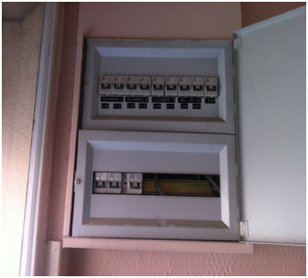 | 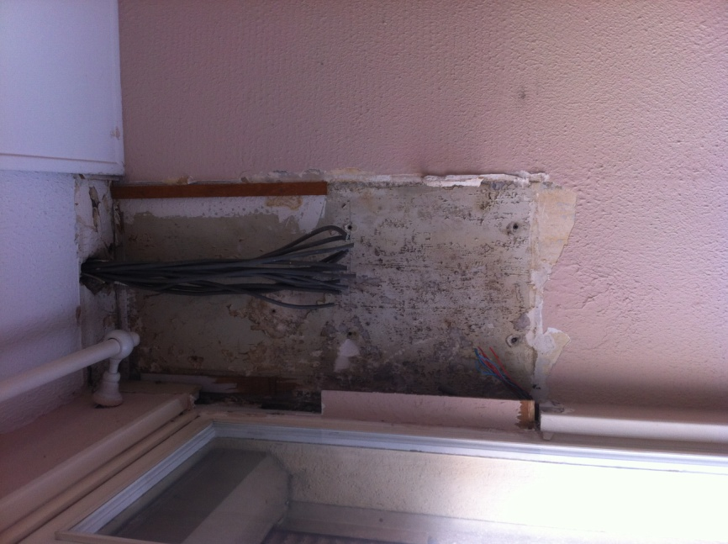
Ici un tableau électrique qui était situé à l’étage, on m’a demandé de le retirer du mur en enlevant les disjoncteurs. | Après avoir démonté le tableau, il reste quelques câbles qui montent jusqu’au grenier, on les retira plus tard dans le grenier.

Jeudi 22 mars :

- Dans la salle de bains, nous avons fait passer des câbles dans les gaines et ensuite nous avons rebouché les trous avec du plâtre.

- Nous avons aussi fait passer des gaines dans le grenier.

Vendredi 23 mars :

- Pendant que les maçons étaient occupés à casser un mur dans la salle de bainset à en monter deux autres murs, nous nous sommes occupés à faire les installations électriques.

- Une fois que les maçons ont fini de casser le mur, M. Nguyen a tracé une saignée avec une rainureuse dans le mur de la salle de bains. Afin de faire passer une gaine encastrée dans le mur et qui alimentera deux prises au dessus du lavabo.

Lundi 26 mars :

- Aujourd’hui j’ai démêlé les câbles pour pourvoir mieux les repérerafin de les relier au tableau et aussi pour qu’ils rentrent dans la goulotte.
- J’ai aidé Monsieur Nguyen à repérer les câbles pour les relier au tableau et les noter.

Mardi 27 Mars :

Ce jour là, nous avons passé la journée dans le grenier (moi et un autre stagiaire), nous avons percé des trous dans les poutres en bois du grenier. Ainsi,les gaines ne gênent pas s’il y a une pose de plancher ou quelque chose dans ce genre. Les conditions de travail était difficile, il faisait sombre, il y avait de la laine de verre et aussi beaucoup de poussière.
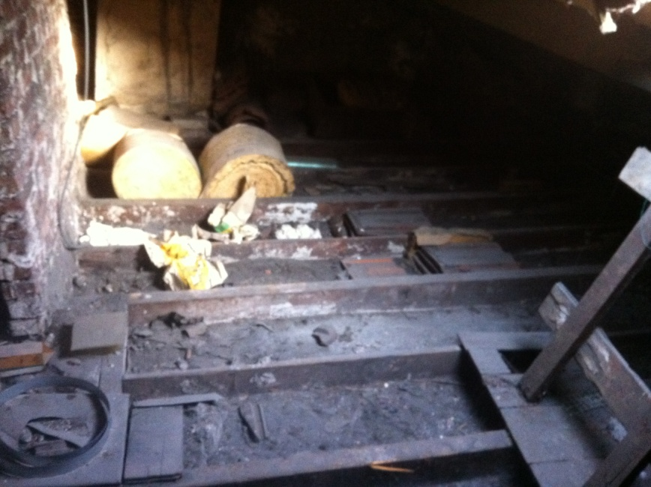 | 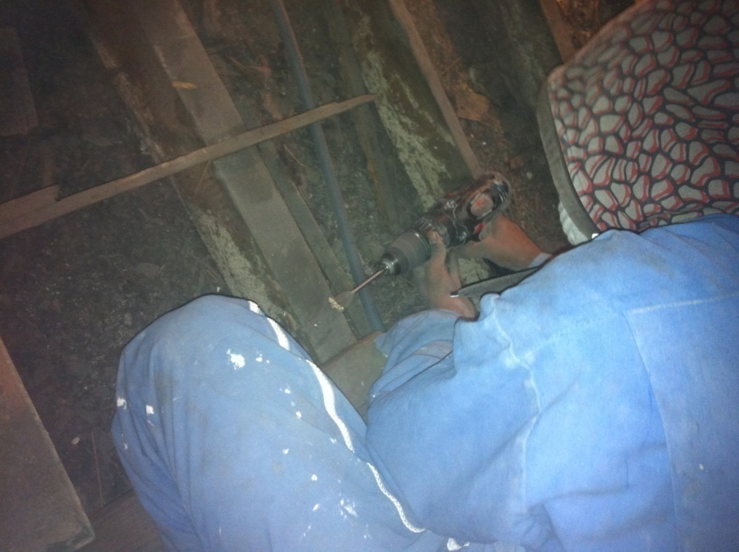
Photo du grenier | Mon camarade stagiaire en train de percer dans les poutres

Mercredi 28 Mars :

- J’ai percé quatre trous avec une scie cloche pour pouvoir faire passer une gaine avec un câble, la gaine part de la plainte jusqu’au plafond, une fois fini, j’ai rebouché les trous avec du plâtre.

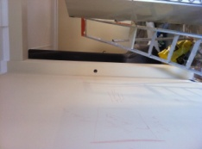 | On m’avait demandé de faire passer une gaine contenant un câble qui traverse le mur (à l’intérieur il est creux) qui passe d’une plinthe jusqu’au plafond. Pour commencer, j’avais pris une visseuse avec un embout de scie cloche pour pouvoir faire des trous ; afin de rentrer ma main et d’attraper la gaine. J’en ai fait plusieurs, parce qu’à l’intérieur du mur il y avait différentes choses qui empêchaient la gaine de passer correctement.

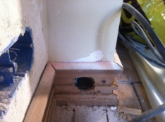 | 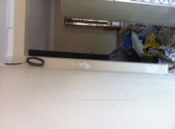
Sur cette photo on peut voir les trous que j’ai faits dans la plinthe | Et sur cette photo là, le résultat final, j’avais rebouché les trous que j’ai faits. J’ai réussis à faire passer la gainemais avec un peu de difficulté(durant tout le travail que j’ai fait, j’ai su être autonome)

Jeudi 29 mars et vendredi 30 Mars :

- Nous avons presque tout fait, il ne restait pas grand-chose, il fallait finir le raccordement du tableau et monter les prises, interrupteurs, éclairages, l’interphone, etc….

- J’ai rebouché quelques trous avec du plâtre, nous avons fixé les pots avec du plâtre.

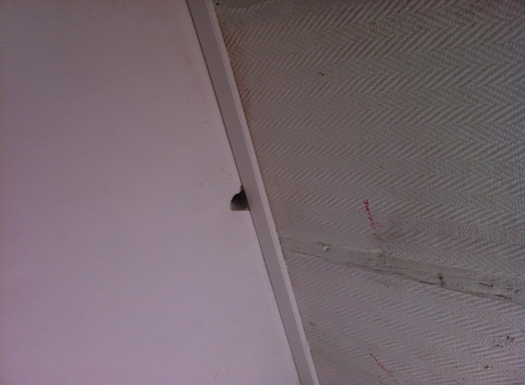 | 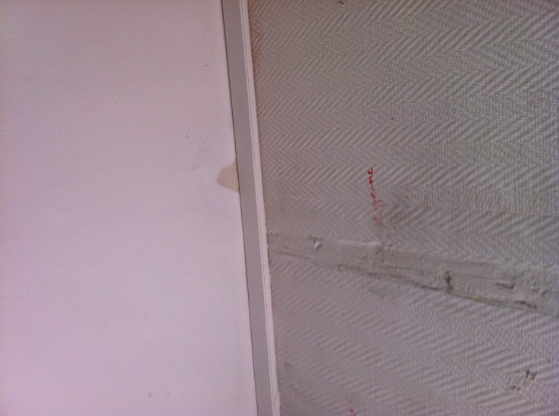
Avant de reboucher le trou | Après avoir rebouché le trou

Récapitulatif des tâches que j’ai effectuées

Ce stage en entreprise m’a permis de faire les tâches suivantes :

  - de monter des prises électriques et interrupteurs
  - de poser des goulottes
  - de poser des gaines
  - de fixer des pots
  - de faire des saignées au burin et marteau
  - de tirer des câbles
  - d’utiliser un testeur pour vérifier s’il y a une présence de tension
  - d’effectuer une mise à la terre
  - de lire des plans et bon de livraison
  - d’utiliser la perceuse à percussion, la scie cloche et la visseuse
  - de préparer du plâtre pour le bouchage de trous et de saignées

Evaluation global du stage

J’ai beaucoup aimé ce stage dans l’entreprise ASELEC car cela m’a permis d’avoir une première expérience professionnelle.

J’ai aimé travaillé sur différents chantiers (chantier à Paris, à Paray-Vieille-Poste et à Asnières-sur-Seine) et les déplacements de dépannage chez les clients. J’ai découverts que le travail de l’électricien n’est jamais monotone, et qu’il change souvent de chantiers et d’interlocuteurs.

Je garde de très bons souvenirs des moments passés sur les chantiers, par exemple :

- lors de la visite surprise de mon professeur d’électrotechnique M. Tarendeau sur le chantier d’Asnières-sur-Seine,
- ou lorsque la propriétaire de la maison nous a apporté des gâteaux,
- et lorsque mon tuteur de stage me félicitait pour mon travail soigné.

J’ai toujours su que je voulais faire un métier manuel et ce stage m’a confirmé que je souhaite continuer et réussir mon bac professionnel ELEEC et ensuite aller faire un BTS en Electrotechnique.

ANNEXE

Norme NF C 15-100 - Les spécificités de la salle d'eau
Il est interdit de placer prise, lumière ou appareil électrique dans et au-dessus de la baignoire ou de la douche.
(Les seules prises autorisées sont les prises dites "rasoirs" spécialement conçues à cet effet. Pour mettre des prises ou des appareils tels que lave-linge, sèche-linge, dans la salle de bain, ils doivent se trouver à plus de 0,60 m de la baignoire et/ou de la douche.
Dans le détail, on définit plusieurs volumes (en fonction de la distance par rapport aux sources d'eau) et chacun de ces volumes est soumis à des contraintes particulières.
Volume 0 | L'intérieur de la baignoire ou de la douche | Aucune prise 230V ou 12V.
Volume 1 | Au dessus du volume 0 | Aucune prise sauf TBT (Très Basse tension, 12 V) et chauffe-eau électriques de classe II minimum.
Volume 2 | Hors volume 0 et 1, dans un rayon de 60 cm | Prises séparées par un transformateur de protection de faible puissance.
Volume 3 | Hors volume 2, dans un rayon au plus égale à 2,40 m | Prises séparées par un transformateur de protection sans limitation de puissance.
Un disjoncteur différentiel 30mA doit protéger le circuit électrique.
Une liaison de terre équipotentielle doit relier toutes les parties métalliques présentes dans la pièce.
Information récoltée à partir de ce site : http://electric.system.free.fr/normes/normes.php#NFC_3

